3. Сигналы светофора

История светофора
Первым в мире светофором был вращающийся газовый фонарь, который излучал сигналы красного и зеленого цветов.

Изобретение принадлежало инженеру Дж. П. Найту. Этот светофор был установлен в Лондоне в декабре 1868 года и предназначался для транспортных средств, что облегчало переход пешеходов через улицу.
В январе 1869 года устройство взорвалось, ранив полицейского, и эта
идея регулирования движения была реализована впоследствии только через 40 лет.

В 1910 году в Чикаго Эрнстом Сиррином была разработана и запатентована первая
автоматическая система светофора без участия человека. В его устройстве использовались надписи «STOP» и «Proceed» без подсветки.

В 1912 году в США Лестером Вайером был изобретен первый электрический светофор с современными очертаниями: двумя круглыми сигналами красного и зеленого цвета.

Оборудование светофорами первого перекрестка было произведено Американской светофорной компанией 5 августа 1914 года в городе Кливленде США. Четыре электрических светофора переключались с красного на зеленый свет и издавали предупреждающий звуковой сигнал. Управление осуществлял полицейский из специальной будки, расположенной на перекрестке.

Трехцветные светофоры с использованием сигнала желтого цвета появились в Детройте и Нью-Йорке в 1920 году.

В Европе первые трехцветные «регулировщики» начали использоваться в двадцатых годах ХХ века сначала в Париже и Гамбурге, затем и в городах Англии.

В Советском Союзе эксплуатация первого светофора началась 15 января 1930 года
в Ленинграде, а в декабре того же года первый светофор заработал в Москве.

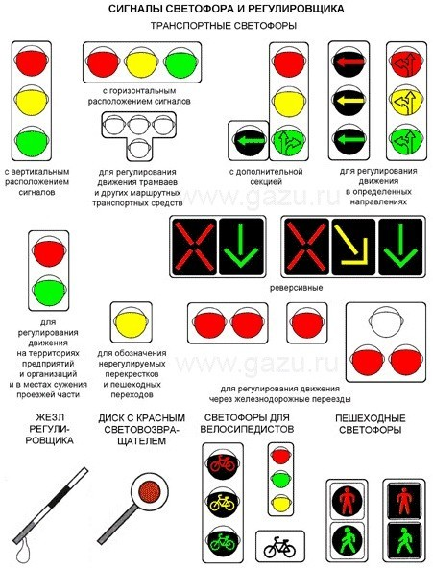
Встали мы на переходе,
Перед нами светофор.
И при всем честном народе
Смотрит он на нас в упор.
Красный глаз его открылся,
Значит, хочет он сказать:
Как бы ты не торопился,
Должен ты сейчас стоять!
Вот мигает желтым глазом.
Приготовься, говорит!
Как закрою этот - разом
Будет третий глаз открыт.
Третий глаз горит зеленым,
Все машины встали в ряд.
Можем мы идти, Алена,
Мама с папой говорят.
